Ключевые участники
Первой всероссийской Интернет-конференции на тему
«Соя, как залог здоровья нации и продовольственной безопасности
Российской Федерации»
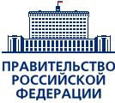 | Правительство Российской Федерации
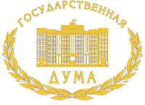 | Федеральное собрание Российской Федерации  Государственная Дума
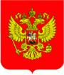 | Совет Федерации  Федерального собрания Российской Федерации
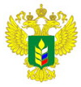 | Министерство сельского хозяйства Российской Федерации
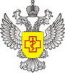 | Федеральная служба по надзору в сфере защиты прав потребителей и благополучия человека
 | Всероссийская политическая партия «Единая Россия»
 | Российский соевый союз
 | ЗАО «Содружество-Соя»
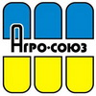 | Корпорация «Агросоюз»
 | Компания «БАСФ»
 | Группа «Кубаньагропрод»

